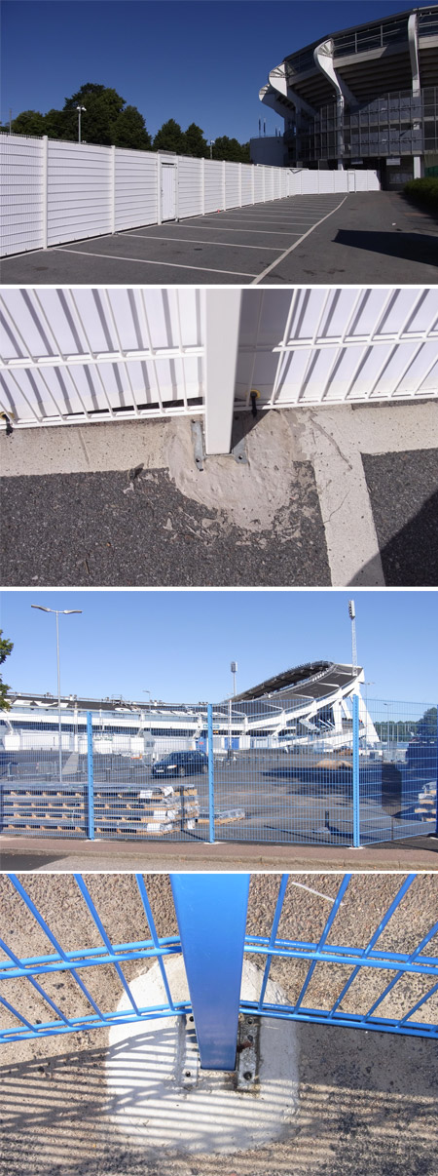Pressrelease 2012-09-26

**Demonterbart stängsel vid högriskmatcher på Ullevi**

Att fotbollsmatcher mellan rivaliserande klubbar tyvärr ofta resulterar i bråk och skadegörelse är allmänt känt. Det finns många sätt att angripa problemet på och nu kan vi rapportera om en ny och effektiv lösning som tagits i bruk i Göteborg.

För att höja säkerheten vid högriskmatcher som spelas på arenorna Nya och Gamla Ullevi i Göteborg valde GotEvent AB att installera demonterbart Secure-stängsel från GPP Perimeter Protection AB.

Nu kan personalen vid fotbollsarenorna själva, utifrån gällande hotbild höja säkerheten genom att montera upp Secure-stängsel i gjutna fundament, och därigenom skilja de 2 supportergrupperna från varandra. Efter matchen plockas stängslet ner och förvaras i förråd.

– *Detta är en helt ny metod för att flexibelt kunna utnyttja stängsel när behov uppstår. Vi har även fått förfrågningar kring denna lösning för andra verksamheter, där den gemensamma nämnaren är tillfälligt stängsel, men av en betydligt högre säkerhetsklass än byggstängsel på betongfundament som idag är den vanligaste lösningen*, säger Jörgen Svensson, regionschef på GPP Perimeter Protection i Göteborg.

**För mer information, vänligen kontakta:**

**Jörgen Svensson**   
GPP Perimeter Protection AB  
Regionschef  
010-209 4832  
[jorgen.svensson@perimeter.se](mailto:jorgen.svensson@perimeter.se)

**Philip Zamore**   
GPP Perimeter Protection AB  
Marknadschef  
010-209 4801  
[philip.zamore@perimeter.se](mailto:philip.zamore@perimeter.se)

*GPP Perimeter Protection är en av Europas ledande leverantörer av områdesskydd. Företaget tillhandahåller säkerhetslösningar som ger trygghet för individ, industri och områden som är speciellt riskutsatta. Lösningarna ger kunden en välavvägd lösning som kombinerar säkerhet och effektiva flöden för specifika behov. Bland företagets lösningar finns krasch-testade grindar, vägspärrar, pollare, bommar, rotationsgrindar, elstängsel, marklarm, andra perimeterlarm och traditionellt Gunnebostängsel, skjut- och slaggrindar i aluminium och stål. GPP Perimeter Protection AB är även leverantörer av vägsäkerhetslösningar och Hem & Villa stängsel som säljs via återförsäljare.*